**СОВЕТ ДЕПУТАТОВ МУНИЦИПАЛЬНОГО ОБРАЗОВАНИЯ**

**«ТИИНСКОЕ СЕЛЬСКОЕ ПОСЕЛЕНИЕ»**

**МЕЛЕКЕССКОГО РАЙОНА УЛЬЯНОВСКОЙ ОБЛАСТИ**

**РЕШЕНИЕ**

29.11.2024 г. № 16/31

с. Тиинск

**О внесении изменений в решение Совета депутатов**

**муниципального образования «Тиинское сельское поселение» Мелекесского района Ульяновской области  
 от 29.11.2017 № 9/28 «Об утверждении ставок земельного налога на территории муниципального образования «Тиинское сельское поселение» Мелекесского района Ульяновской области»**

В соответствии с Федеральным законом от 12.07.2024 № 176-ФЗ «О внесении изменений в части первую и вторую Налогового кодекса Российской Федерации, отдельные законодательные акты Российской Федерации и признании утратившими силу отдельных положений законодательных актов Российской Федерации», Федеральным законом от 06.10.2003 № 131-ФЗ «Об общих принципах организации местного самоуправления в Российской Федерации», руководствуясь  Уставом  муниципального  образования «Тиинское сельское поселение» Мелекесского района Ульяновской областиСовет депутатовмуниципального образования «Тиинское сельское поселение» Мелекесского района Ульяновской области р е ш и л:

Внести в решение Совета депутатов муниципального образования «Тиинское сельское поселение» Мелекесского района Ульяновской областиот 29.11.2017 № 9/28 «Об утверждении ставок земельного налога на территории муниципального образования «Тиинское сельское поселение» Мелекесского района Ульяновской области» (с изменениями [от 23.07.2018 № 7/16](http://servergpd:8080/content/act/d81a85f8-869f-4da6-8a60-fed38767a9ac.doc);  [от 29.11.2018 № 7/22](http://servergpd:8080/content/act/8cb7a85b-b5ef-4d3a-9b11-08ff17b236c1.doc); [13.11.2019 № 9/26](http://servergpd:8080/content/act/637bca95-954e-418c-93ce-d48e19a63dc7.doc), от 30.11.2020 № 8/35, от 30.11.2020 № 8/36, от 26.11.2021 № 10/25, от 10.11.2022 № 12/27, от 21.12.2023 № 4/13, от 08.04.2024 № 3/3) следующие изменения:

1.1. Пункт 1.2. проекта решения изложить в новой редакции следующего содержания:

«1.2. 0,3 процента от кадастровой стоимости участка в отношении земельных участков:

- занятых [жилищным фондом](https://login.consultant.ru/link/?req=doc&base=LAW&n=466787&dst=100149) и (или) объектами инженерной инфраструктуры жилищно-коммунального комплекса (за исключением [части](https://login.consultant.ru/link/?req=doc&base=LAW&n=466786&dst=100005) земельного участка, приходящейся на объект недвижимого имущества, не относящийся к жилищному фонду и (или) к объектам инженерной инфраструктуры жилищно-коммунального комплекса) или приобретенных (предоставленных) для жилищного строительства, за исключением указанных в настоящем абзаце земельных участков, приобретенных (предоставленных) для индивидуального жилищного строительства, используемых в предпринимательской деятельности, и земельных участков, кадастровая стоимость каждого из которых превышает 300 миллионов рублей;

- не используемых в предпринимательской деятельности, приобретенных (предоставленных) для ведения [личного подсобного хозяйства](consultantplus://offline/ref=BDD92992C90D46257C54782CBF85DBF534E8914ED1C54FD3C4E316075D06671C2631BF1B5BB001AA6CC2D85762274BCE80A68CEE3B88479Ab4g1M), садоводства или огородничества, а также земельных участков общего назначения, предусмотренных Федеральным [законом](consultantplus://offline/ref=BDD92992C90D46257C54782CBF85DBF534E8914ED6CD4FD3C4E316075D06671C3431E7175AB01FA96ED78E0627b7gBM) от 29 июля 2017 года № 217-ФЗ «О ведении гражданами садоводства и огородничества для собственных нужд и о внесении изменений в отдельные законодательные акты Российской Федерации», за исключением указанных в настоящем абзаце земельных участков, кадастровая стоимость каждого из которых превышает 300 миллионов рублей.».

2. Настоящее решение вступает в силу с 1 января 2025 года, и не ранее чем по истечении одного месяца со дня его официального опубликования в средствах массовой информации.

3. Контроль исполнения настоящего решения оставляю за собой.

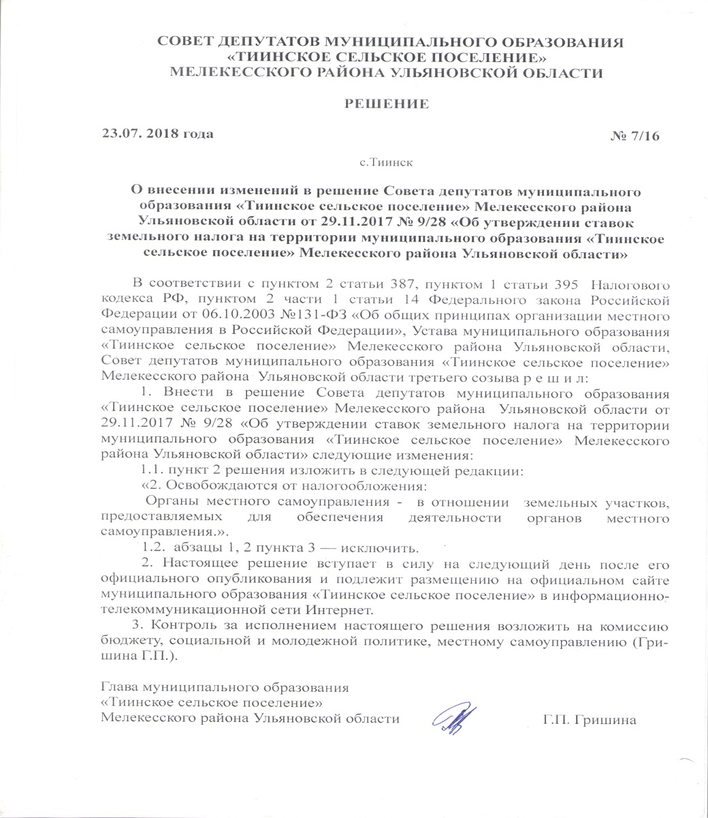

Глава муниципального образования Г.П. Гришина

**ПОЯСНИТЕЛЬНАЯ ЗАПИСКА**

**к проекту решения Совета депутатов МО «Тиинское сельское поселение» Мелекесского района Ульяновской области** «**О внесении изменений в решение Совета депутатов муниципального образования «Тиинское сельское поселение» Мелекесского района Ульяновской области  
 от 29.11.2017 № 9/28 «Об утверждении ставок земельного налога на территории муниципального образования «Тиинское сельское поселение» Мелекесского района Ульяновской области»**

Проект решения Совета депутатов муниципального образования «Тиинское сельское поселение» Мелекесского района Ульяновской области разработан в соответствии с Федеральным законом от 12.07.2024 № 176-ФЗ «О внесении изменений в части первую и вторую Налогового кодекса Российской Федерации, отдельные законодательные акты Российской Федерации и признании утратившими силу отдельных положений законодательных актов Российской Федерации», Федеральным законом от 06.10.2003 № 131-ФЗ «Об общих принципах организации местного самоуправления в Российской Федерации».

Предполагается проектом решения предусмотреть в отношении земельных участков кадастровая стоимость каждого из которых превышает 300 миллионов рублей предельное значение ставок по земельному налогу до 1,5 % (увеличивается с 0,3 до 1,5%).

Это касается земельных участков:

занятых [жилищным фондом](https://login.consultant.ru/link/?req=doc&base=LAW&n=466787&dst=100149) и (или) объектами инженерной инфраструктуры жилищно-коммунального комплекса;

приобретенных (предоставленных) для жилищного строительства,

не используемых в предпринимательской деятельности, приобретенных (предоставленных) для ведения личного подсобного хозяйства, садоводства или огородничества, а также земельных участков общего назначения, предусмотренных Федеральным [законом](consultantplus://offline/ref=BDD92992C90D46257C54782CBF85DBF534E8914ED6CD4FD3C4E316075D06671C3431E7175AB01FA96ED78E0627b7gBM) от 29 июля 2017 года № 217-ФЗ «О ведении гражданами садоводства и огородничества для собственных нужд и о внесении изменений в отдельные законодательные акты Российской Федерации».

Кроме того, из сферы действия предельного значения пониженной ставки по земельному налогу 0.3 % исключены земельные участки, приобретенные для индивидуального жилищного строительства и используемые в предпринимательской деятельности. Это не зависит от наличия на них жилищного фонда или объектов инженерной инфраструктуры жилищно-коммунального комплекса. Так, в случае выявления использования такого участка с жилым домом в коммерческой деятельности для размещения объектов бытового обслуживания населения, розничной торговли, гостевых домов и т.д. значение налоговой ставки составит 1,5 % как для «прочих» земельных участков.

Глава администрации А.В. Щукин